# DESCARGAR DEMOS

Instalamos el tema Astra ya que trae contenido demo.

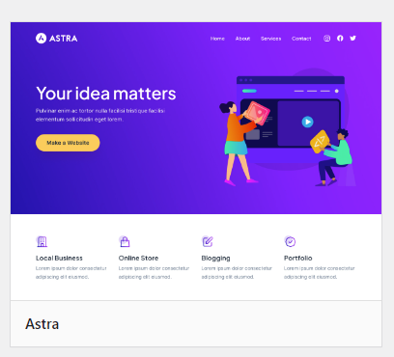

Vamos a plugins e instalamos el Starter Templates o Plantillas de inicio:

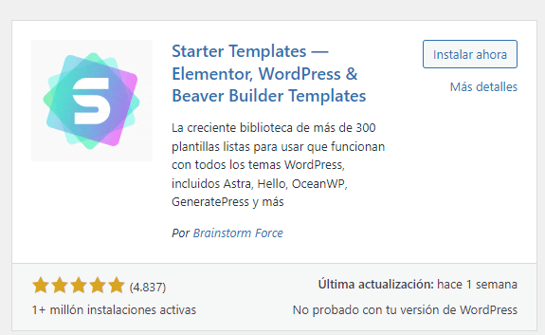

Nos vamos al Plugin y damos en primeros pasos:

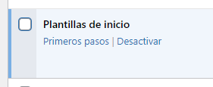

Vamos a la segunda opción, la primera parece algo más pesada de momento:

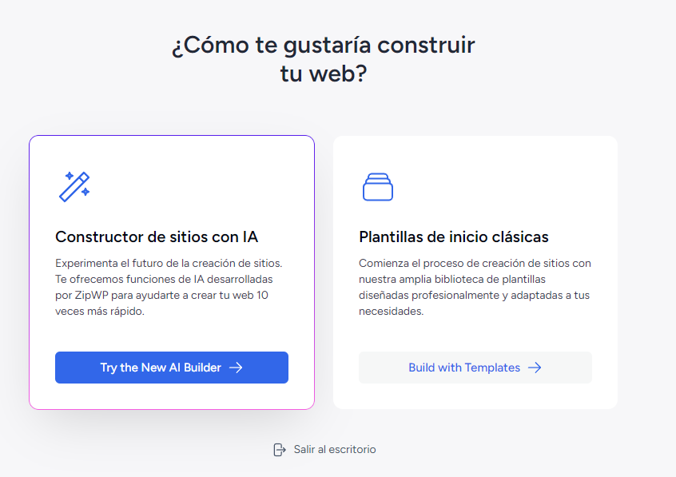

Buscamos la demo que queremos importar:

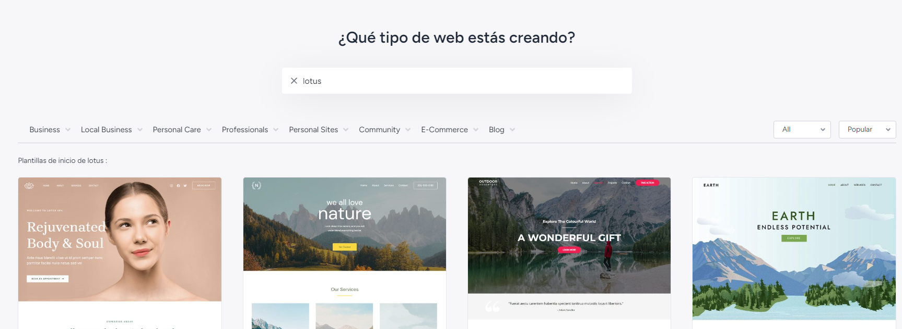

Podemos rellenar o no los datos para que el desarrollador nos mande promociones, pero no es obligatorio, damos en continuar y crear.

Instalará el constructor y plugins que necesite.

# APLICAR ESTILOS CSS

A la hora de aplicar tenemos que ver cuáles afectan y cuáles no, los que están borrosos o en transparente significa que no afectan los estilos css allí:

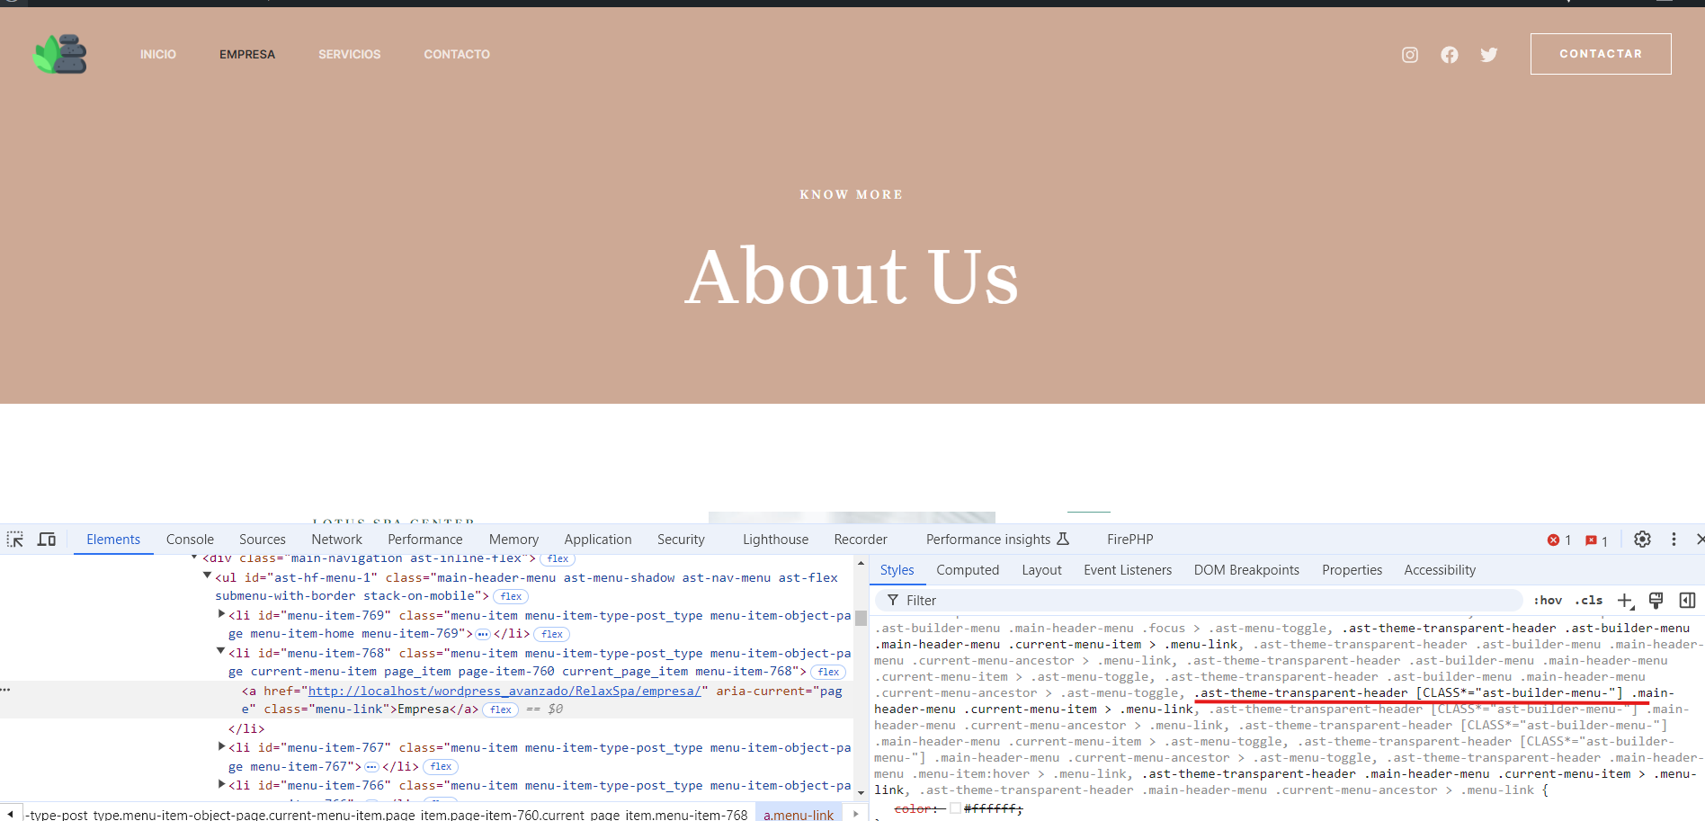

Es decir, si me copio esa clase y la meto en personalización de css de apariencia, cambiará por el color. **Ir probando una a una la que coge el color de las clases que no están transparentes**

